Федеральное государственное бюджетное образовательное учреждение высшего образования
 | «Московский государственный технический университет  имени Н.Э. Баумана  (национальный исследовательский университет)»  (МГТУ им. Н.Э. Баумана)

ФАКУЛЬТЕТ _______ИНФОРМАТИКА И СИСТЕМЫ УПРАВЛЕНИЯ________
КАФЕДРА _________КОМПЬЮТЕРНЫЕ СИСТЕМЫ И СЕТИ_______________

ОТЧЕТ
по лабораторной работе № ___1__
Дисциплина: __Машинно-зависимые языки и основы компиляции_____
Название лабораторной работы: _Изучение среды и отладчика_ассемблера
________________________________________________________________

Студент гр. ___ИУ6-42Б __________________ _Медведев АЕ_
(Подпись, дата) (И.О. Фамилия)

Преподаватель __________________ __________________
(Подпись, дата) (И.О. Фамилия)

Москва, 2021_

Цель работы:
Изучение процессов создания, запуска и отладки программ на ассемблере в среде программирования RADAsm с использованием 32-разрядного отладчика OlleDBG.

Задание:
1. Запустите RADAsm, создайте файл проекта по шаблону консольно-
го приложения. Внимательно изучите структуру программы и зафикси-
руйте текст с комментариями в отчете.19
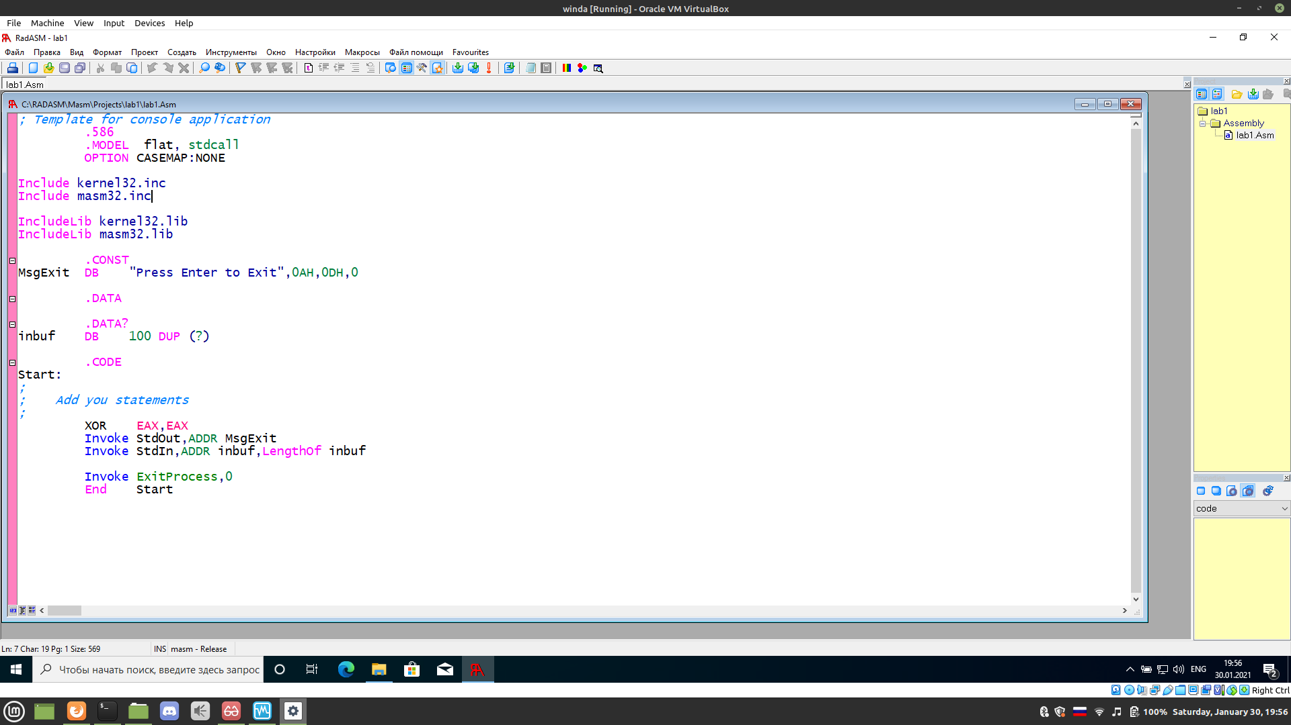
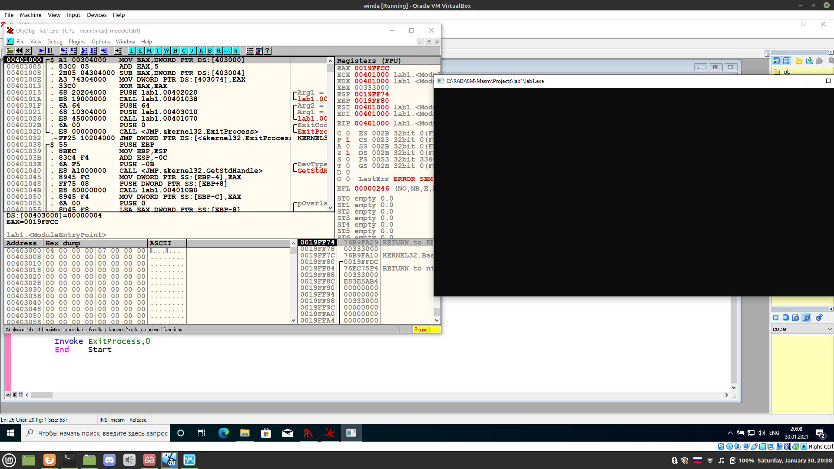

2. Запустите шаблон на выполнение и просмотрите все полученные
сообщения. Убедитесь, что текст программы и настройки среды не содер-
жат ошибок.
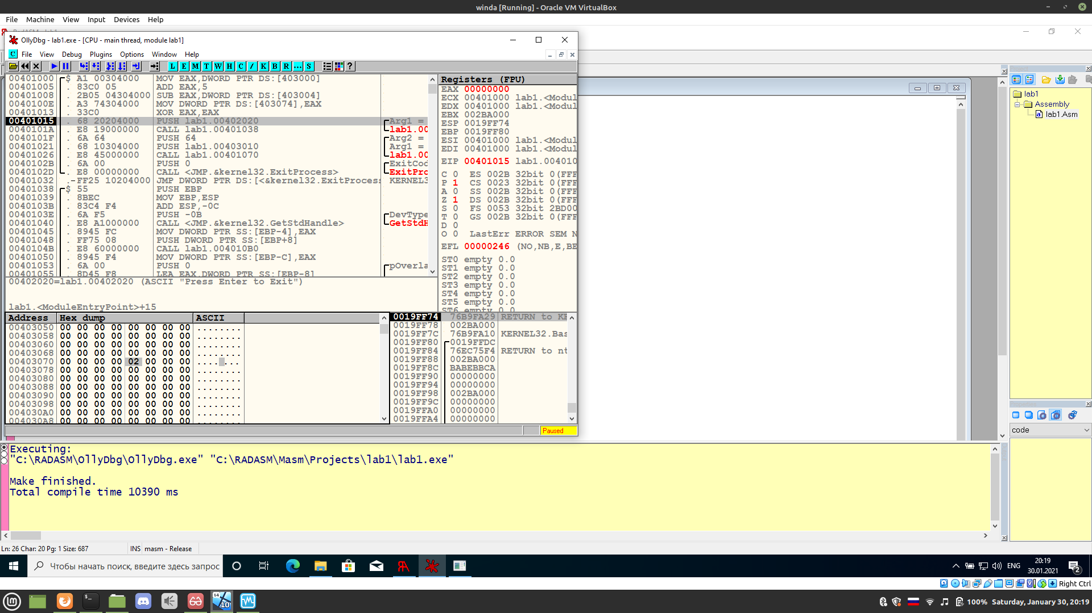
3. Добавьте директивы определения данных и команды сложения и
вычитания, описанные в разделе 3 настоящих методических указаний.
Найдите в отладчике внутреннее представление исходных данных, зафик-
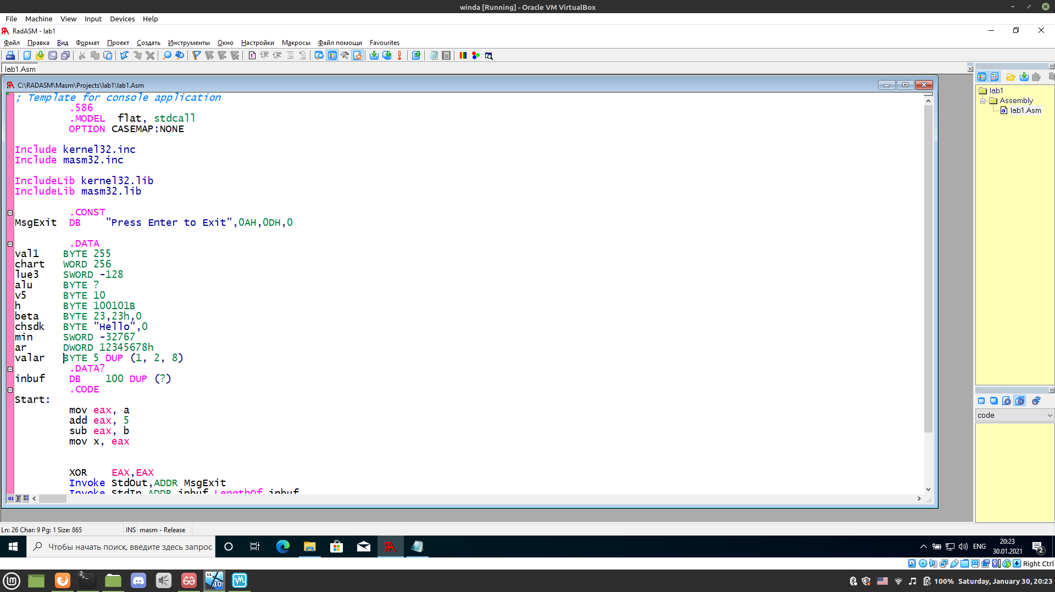
сируйте его в отчете и поясните.

Проследите в отладчике выполнение набранной вами программы и
зафиксируйте в отчете результаты выполнения каждой добавленной ко-
манды (изменение регистров, флагов и полей данных).
4. Введите следующие строки в раздел описания инициированных
данных и определите с помощью отладчика внутренние представление
этих данных в памяти. Результаты проанализируйте и занесите в отчет.
val1 BYTE 255
chart WORD 256
lue3 SWORD -128
alu BYTE ?
v5 BYTE 10h
BYTE 100101B
beta BYTE 23,23h,0ch
sdk BYTE Hello,0
min SWORD -32767
ar DWORD 12345678h
valar BYTE 5 DUP (1, 2, 8)
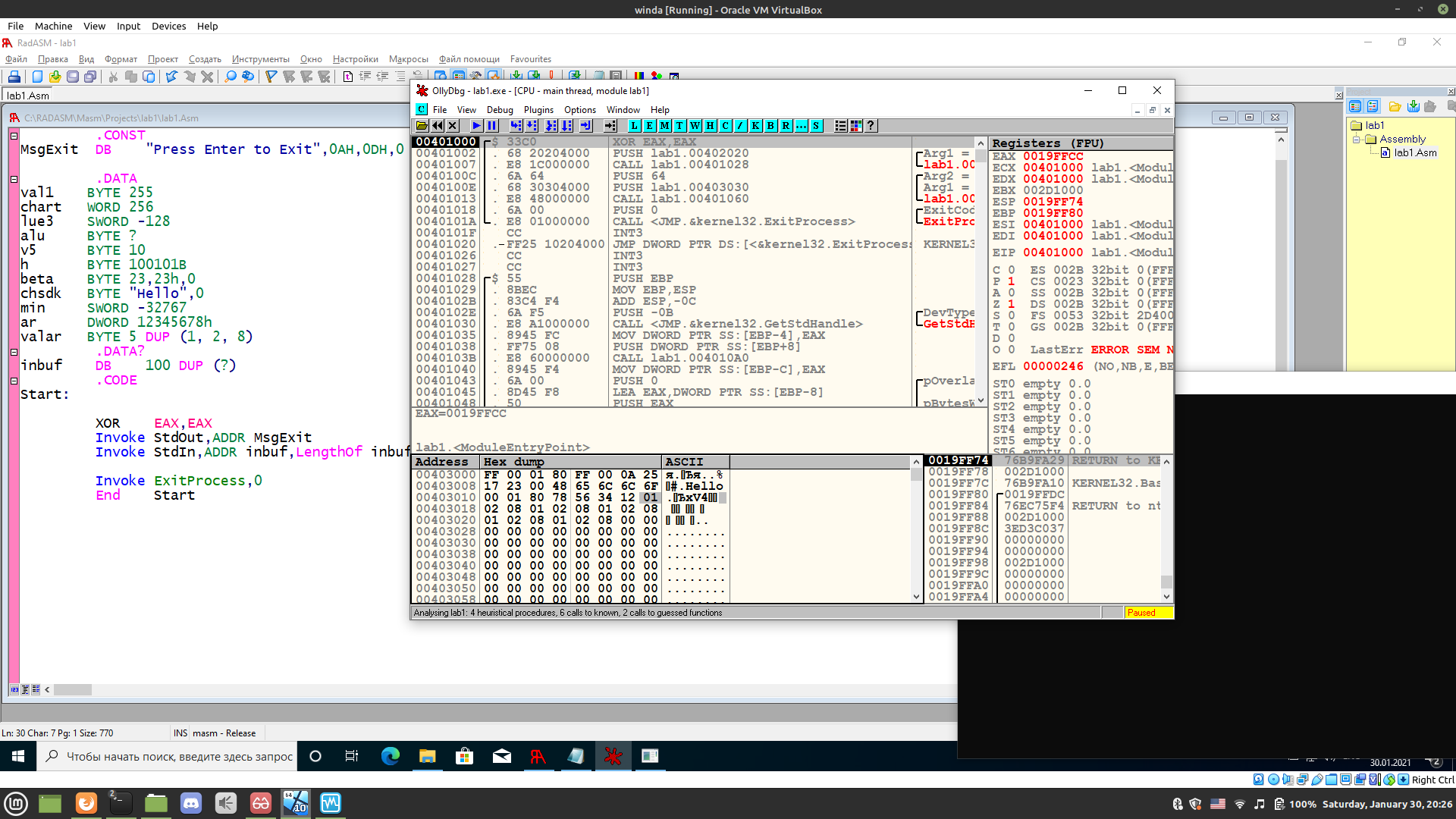

5. Определите в памяти следующие данные:
а) целое число 25 размером 2 байта со знаком;
б) двойное слово, содержащее число -35;20
в) символьную строку, содержащую ваше имя (русскими буквами и латин-
скими буквами).
Зафиксируйте в отчете внутреннее представление этих данных и дай-
те пояснение.
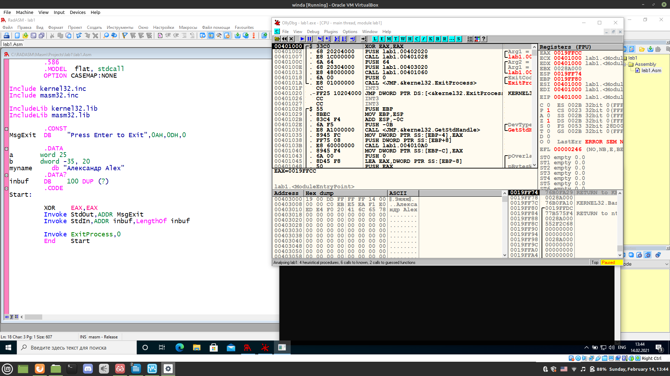

6. Определите несколькими способами в программе числа, которые во
внутреннем представлении (в отладчике) будут выглядеть как 25 00 и
00 25. Проверьте правильность ваших предположений, введя соответст-
вующие строки в программу. Зафиксируйте результаты в отчете.
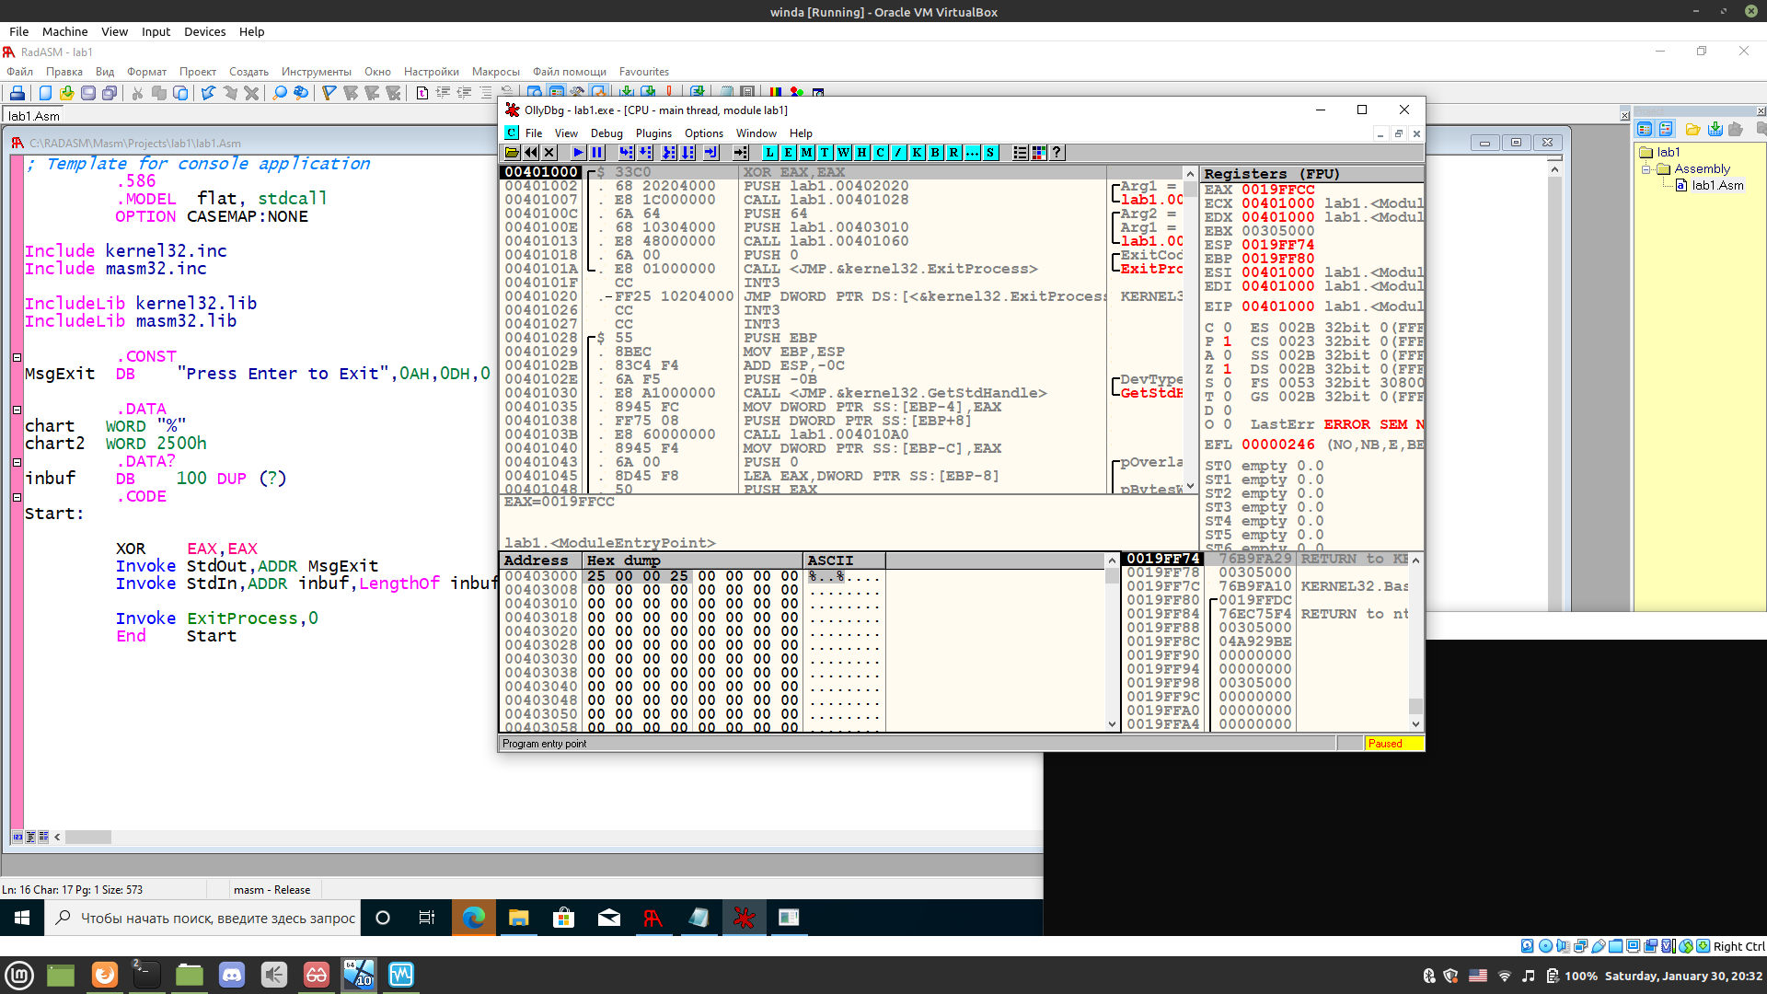

7. Замените директивы описания знаковых данных на беззнаковые:
A DWORD -30
B DWORD 21
X DWORD ?
Запустите программу и прокомментируйте результат.
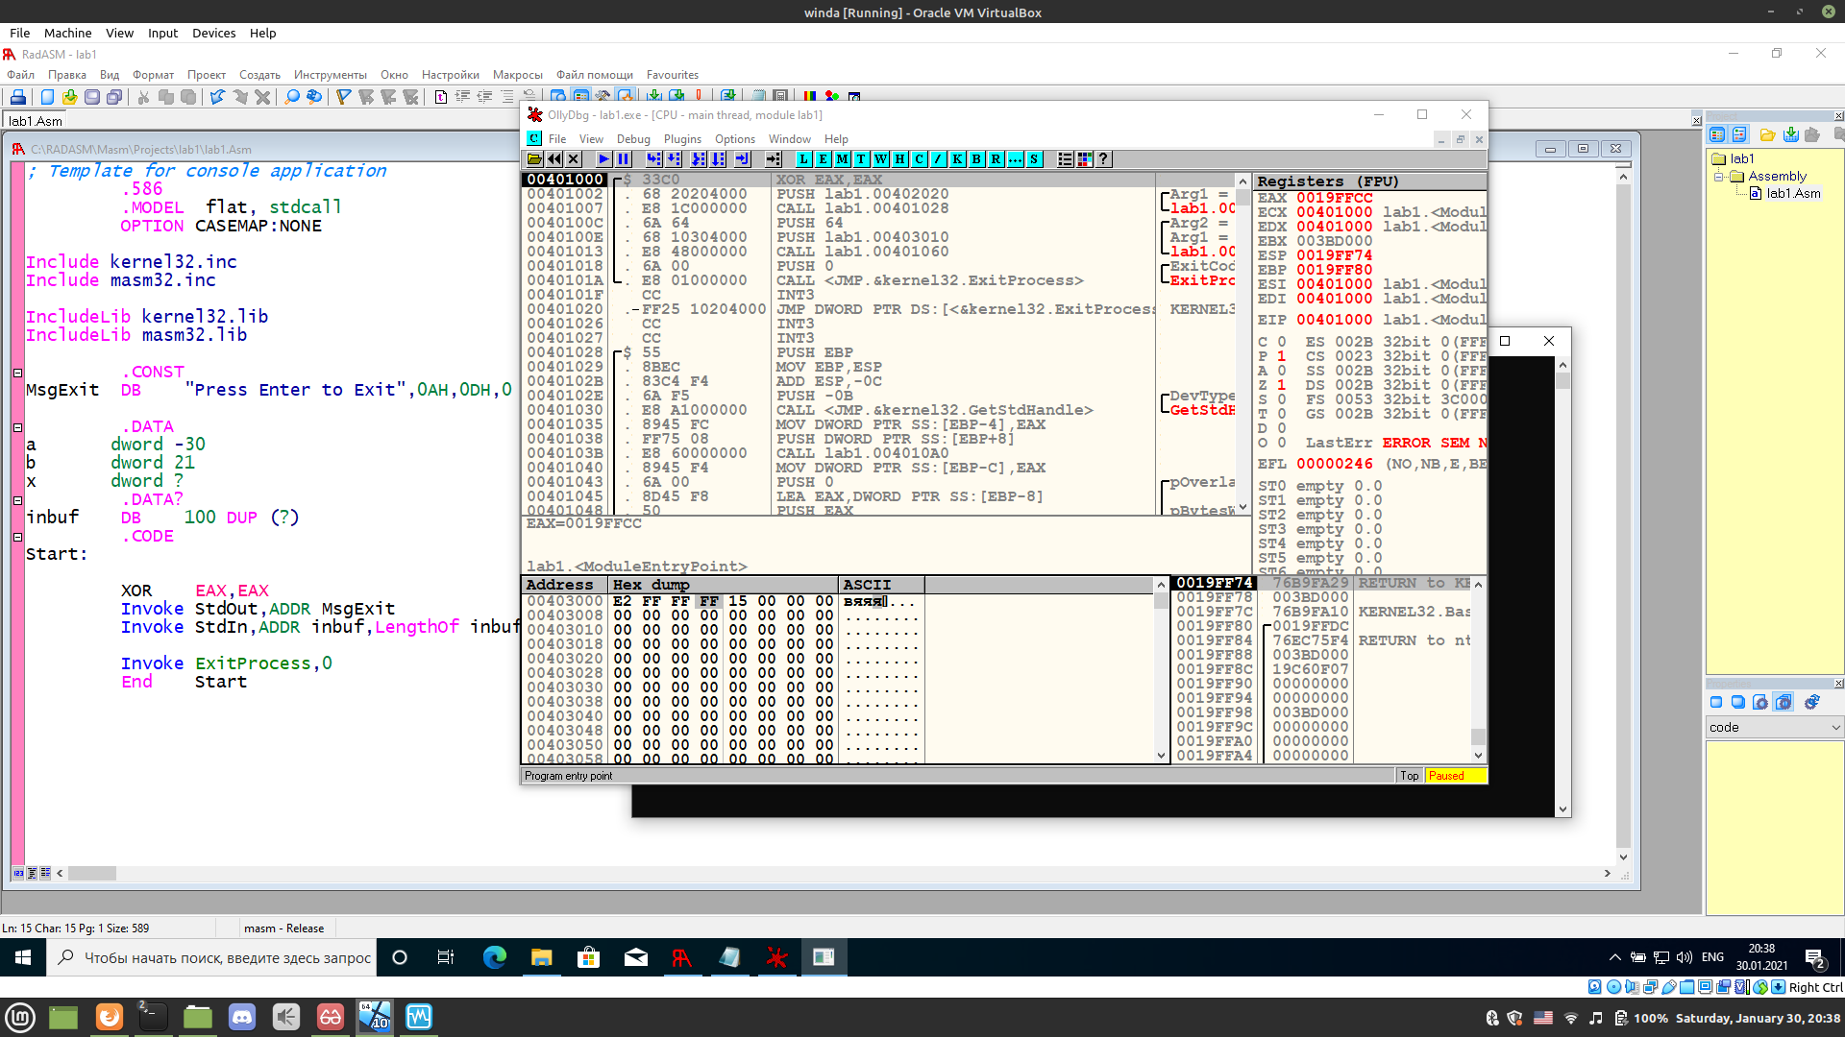

8. Добавьте в программу переменную F1=65535 размером слово и пе-
ременную F2= 65535 размером двойное слово. Вставьте в программу ко-
манды сложения этих чисел с 1:
add F1,1
add F2,1
Проанализируйте и прокомментируйте в отчете полученный резуль-
тат (обратите внимание на флаги).
